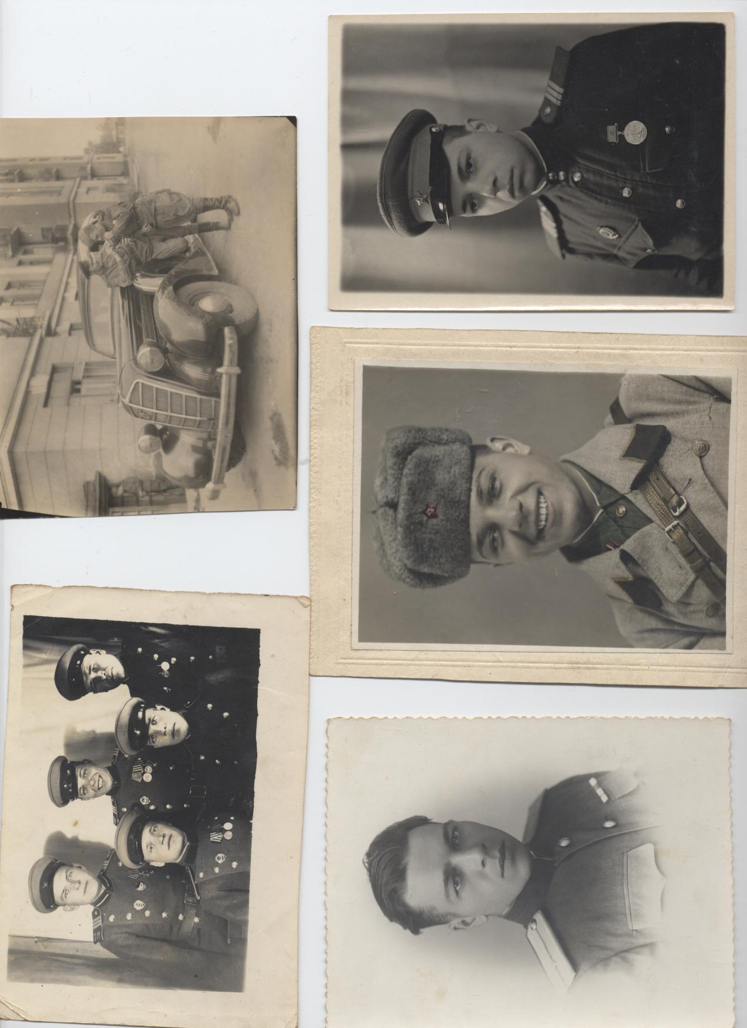
МИНАЕВ АЛЕКСЕЙ АЛЕКСАНДРОВИЧ

Наш прадед, Минаев Алексей Александрович, был призван на службу в армию в 1939 году в возрасте 18-ти лет. Службу проходил в войсках НКВД. Когда началась война, спецполк НКВД, в котором служил прадед, обеспечивал безопасность Москвы. Боевое крещение прадед прошел в октябре 1941 в боях за оборону Москвы, за что был представлен к награде. Был ранен. После восстановления вернулся к прохождению службы в тех же войсках. После Победы, прадед не закончил воевать – участвовал в столкновениях с бендеровцами на Западной Украине в 1946 году, где был ранен второй раз. Имеет более 20-ти медалей и орденов. Среди которых: «За оборону Москвы», «За боевые заслуги», «За отвагу», орден «Великой отечественной войны 1 степени», «За безупречную службу», «За доблестный труд в Великой Отечественный войне», юбилейные медали к 30, 40, 50-летию Победы. После окончания военных действий прадед продолжил службу в органах Комитета Государственной безопасности СССР. Имеет также памятные награды. Закончил службу в середине 60-х годов прошлого столетия.

